关于功放输出端 L R C 网络
edanzg 发表于 2003-4-10 10:36 电声技术 ←返回版面
在功放输出端，一般并有一个R C（4.7R+100N）串连网络到地，有的还通过一个电感后再接负载。至于其作用，是众说纷纭，由于在下好奇心特别强，所以想到这里听听各位高手以及斑竹的意见：

这是负载阻抗补偿电路
古木 发表于 2003-4-10 21:30 电声技术 ←返回版面
有些情况下，负反馈放大器电路的自激是由于放大器负载引起的，此时可以采崐用负载阻抗补偿电路来消除自激，如图1所示是这种电路。这一电路中有两部分补偿电路组成：一是Ｒ１和Ｃ２构成负载阻抗补偿电路，这一电路又称为“茹贝尔”网络。二是由Ｌ１和Ｒ２构成的补偿电路。
┌───────────────┐
│ 图1负载阻抗补偿电路 │
└───────────────┘
电路中，扬声器不是纯阻性的负载，而是感性负载，它与放大器的输出电阻构成对信号的移相电路，使负反馈放大器电路产生自激。在加入Ｒ１和Ｃ２后，由于这一ＲＣ串联网络是容性负载，它与感性的负载一起使放大器的负载接近纯阻性，在高频段无明显的阻抗增大现象，使功率放大器总的负载阻抗接近纯阻性，而纯阻的负载对信号不会产生附加的相移，达到消除自激的目的。
电路中，Ｌ１和Ｒ２用来消除扬声器BL1分布电容引起的功率放大器高频段不稳定影响，也具有消除高频段自激的作用。
* - 本贴最后修改时间：2003-4-10 21:31:44 修改者：古木
* - 修改原因：字
图1
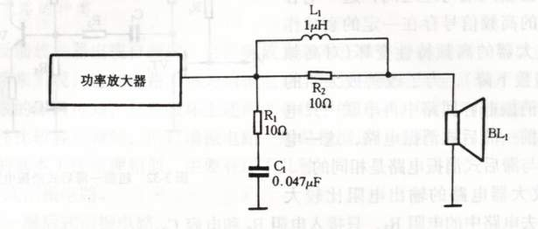
签名：
来古木居吧，长有世纪的福音树
电子技术轻松入门全国连锁空中课堂

相关帖子
• 听听各位大侠的高见：关于功放输出端 L R C 网络 - edanzg 2003-4-10 10:36:42 [ID:595596 点击:79] (172 Bytes) (4)
- c1取什么电容，R1功率多大？ - hificwc 2003-4-18 15:40:01 [ID:610431 点击:30] (111 Bytes) (0)
- 古木斑竹已经说的很明白了，另外L1还可以起到抑制扬声器的 - tinny 2003-4-13 0:49:37 [ID:600349 点击:46] (8 Bytes) (0)
- 原来如此， - edanzg 2003-4-12 23:41:50 [ID:600311 点击:46] (38 Bytes) (0)
- 这是负载阻抗补偿电路 <联结><图象> - 古木 2003-4-10 21:30:24 [ID:596969 点击:61] (818 Bytes) (0)

